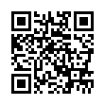
名古屋･仙台など，全国各地の協力者大募集！
【公開(体験)講座などを，ご一緒に開催しませんか？】
★クリエイティヴ･セラピー(創作療法＝コラージュなどを創りながら行う自己セラピー，他
者セラピー，グループ･セラピー)は，精神科･心療内科の医師や臨床心理士が所属する ｢日
本心理臨床学会｣でその成果(日頃のストレスが軽減され，うつ病などの予防や治療に役立つ)
が発表され続けて高く評価され始めた，学術的な意味での｢正統派アート･セラピー｣です．
★正統派アート･セラピー，｢クリエイティヴ･セラピー｣の確かで限りない奥深さ，尽きない楽し
さ興味深さ，本物に接して学んでいるという自信･誇り･喜びをぜひご一緒にご堪能下さい．
★｢星と波ﾃｽﾄ｣，｢CENA(色彩8分音符心理ｱｾｽﾒﾝﾄ)｣，｢創作ｺﾗｰｼﾞｭ療法｣，｢ｲﾝﾀｰﾈｯﾄ･ｾﾗﾋﾟｰ法｣など，
｢深層心理学｣や｢臨床色彩心理学｣の専門家が講師ならではの，面白いテーマが沢山あります．
教室を始めたい方，既に教室をお持ちの方，講師の方などからのご相談･ご連絡，大歓迎です！
☆ 公開(体験)講座の講師は，理事長:臨床心理士の櫻井眞澄がお引き受けします．
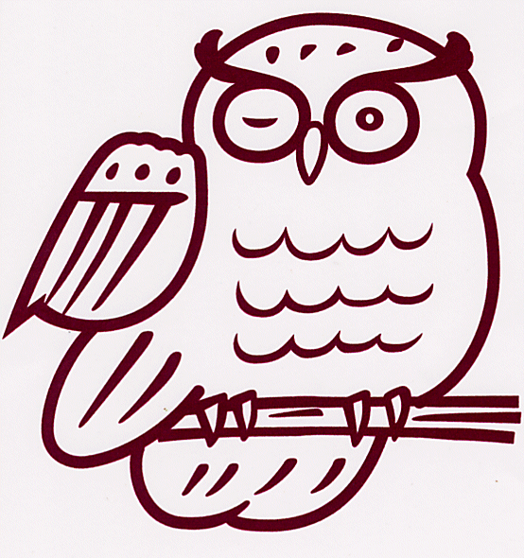
協会事務職員は非常勤です．協会へのお問い合わせは，下記の協会ＨＰ，Fax，E-mail，郵便でお願い致します．
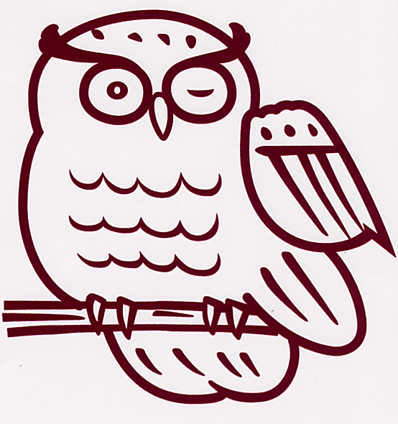
特定非営利活動法人
日本クリエイティヴ・セラピスト（ＣＴ）協会
112-0002 東京都文京区小石川5-1-8-304 担当者直通 090-8948-7123 Fax 050-3586-8773
E-mail:info-a@creative-therapy.jp http://www.creative-therapy.jp/npo/

